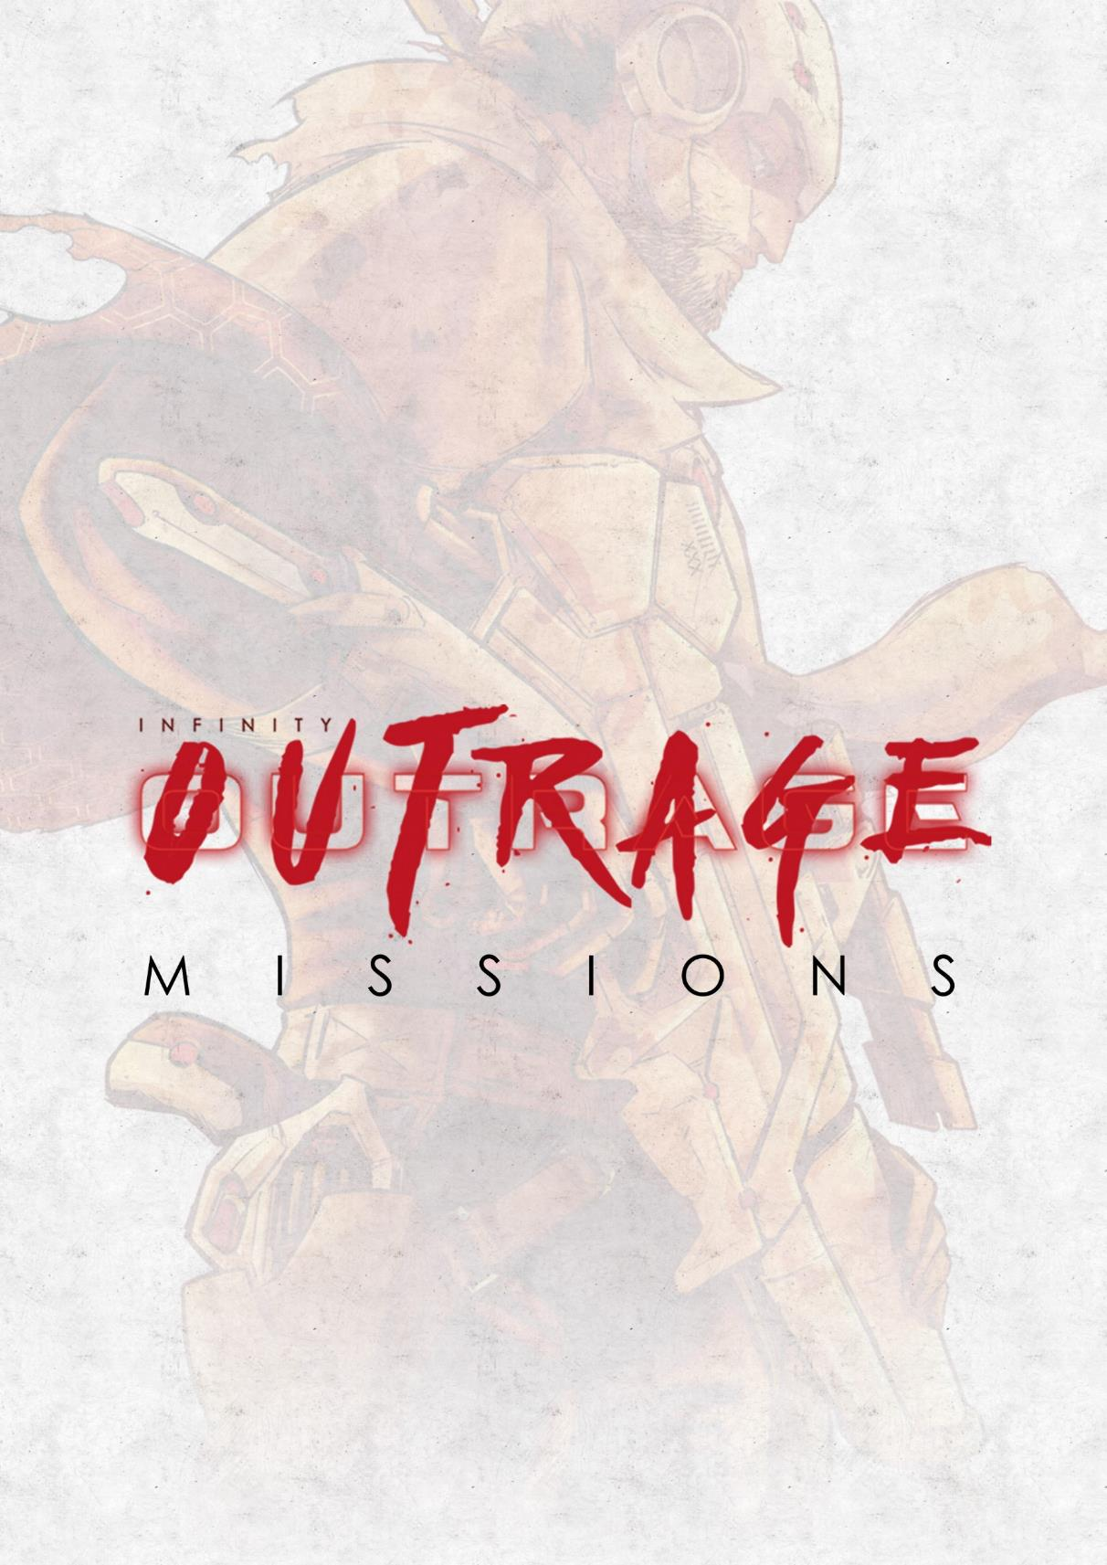

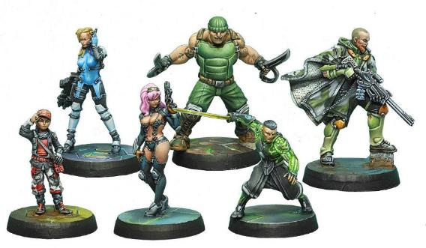
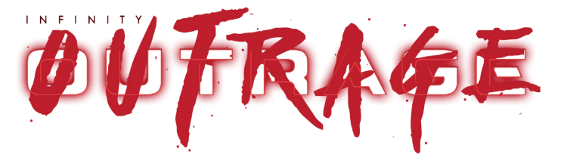

INFINITY OUTRAGE
Nous sommes 175 années dans le futur, l'Humanité a atteint les étoiles. Les plus grandes nations se livrent des guerres secrètes et les actes clandestins d'agents secrets décident de la Destinée de la Sphère Humaine.

Knauf, un sniper vétéran, a vécu la plus grande partie de sa vie sous couverture, participant à des atrocités jusqu'au jour où une opération l’atteint dans son âme. Brisé et désespéré, il abandonna le combat en pensant que son passé cesserait de le hanter.

Il se trompa.

Sans son implication, les noyaux survivants de cette opération ne cessèrent de se répandre et menacèrent de bouleverser l'équilibre précaire de la balance des pouvoirs, qui maintient l'ensemble de la Sphère Humaine.
Recruté une fois encore, Knauf doit maintenant affronter ses propres méfaits et sa propre personne dans une frénésie de trahison et de destruction où personne ne peut survivre.

INFINITY OUTRAGE - SET DE MISSION
Outrage, le premier manga d'Infinity, est une histoire d'espionnage pleine d'action, avec des personnages charismatiques qui resteront gravés dans votre mémoire et permettra d'en savoir plus sur la Sphère Humaine et les puissances qui la dirigent.
En l'honneur de ces personnages, le coffret Infinity Outrage a été réalisé, comprenant les personnages principaux de la Dolly Dagger Team, ainsi que leur antagoniste : Jethro. Cependant, en raison des circonstances de l'histoire, ces personnages ne peuvent faire partie des listes ITS officielles. Néanmoins, ces personnages et les superbes modèles les personnifiant méritent des profils de troupes pour les jouer, mais pas en tournois ITS.
Vous trouverez ici une Liste d'Armée fermée et complète, incluant tous les membres de la Dolly Dagger Team et un texte détaillé de chaque mission, expliquant comment ils fonctionnent.
Mais ce set n'aurait aucun sens sans les antagonistes de la Dolly Dagger Team : Jethro et ses alliés de la Société Druze. En conséquence, ce set inclut également la Druze Bayram Security, une Sectorielle Mercenaire pour créer avec, des listes d'armée et pouvoir contrer l'équipe du Dolly Dagger.
Ce set de missions vous permettra non seulement de jouer avec les personnages principaux d'Outrage, mais aussi de reproduire certaines des scènes d'action les plus intenses du manga à travers quatre scénarios :
» Altercation sur Paradiso Représentant l'embuscade par Jethro, d'une force PanOcéanienne dans les jungles de Paradiso.

» Come Here, Dolly Dagger! Recréant l'arrivée de la Dolly Dagger Team dans la zone d'opérations de Svalarheima et son affrontement avec les forces Druzes.

» Dolly Heavy Mamma Rejouant les moments cruciaux de la confrontation entre la Dolly Dagger Team et les Druzes.

» Prends garde, Baby! Représentant l'exfiltration de Svalarheima et l'attaque par les forces de sécurité de Yu-Jing.

Chaque set inclut un mode narratif rendant possible à ces 2 forces, de se faire face, à l'exception des listes PanOcéanie et Yu-Jing dans le premier et dernier set, afin de recréer facilement ces scènes d'action incroyable.

En dépit du fait que deux profils ne puissent être utilisés en ITS, le système utilisé dans les missions est le même et le nombre de sets permettent parfaitement l'organisation d'un tournoi Infinity amical, bien que non officiel. Alors n'attendez plus, embarquez dans le Dolly Dagger et faites l'expérience d'Outrage, en direct !

2

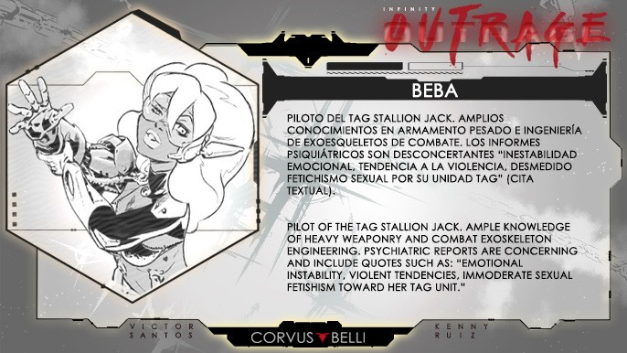
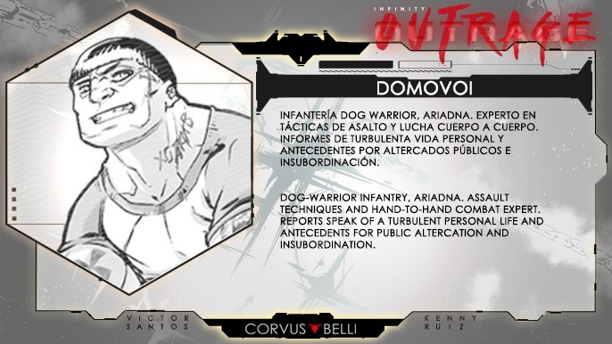
PERSONNAGES

Pilote du TAG Stallion Jack. Vastes connaissances en armements lourds ET dans l’INGÉNIERIE des exosquelettes de combat. les rapports psychiatriques sont PRÉOCCUPANT et incluent des mentions comme : "instabilité émotionnelle, tendances violentes, fétichisme sexuel immodéré envers son TAG"

Soldat dog-warrior d’ariadna. Expert en techniques d’assaut et en combat rapproché. les rapports évoquent une vie personnelle turbulente et des antécédents d’altercations publiques et d’insubordination

3

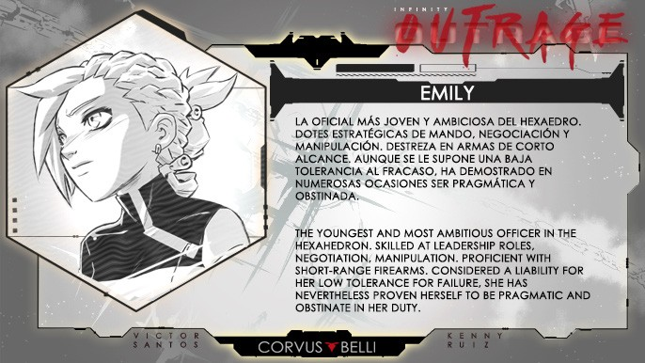
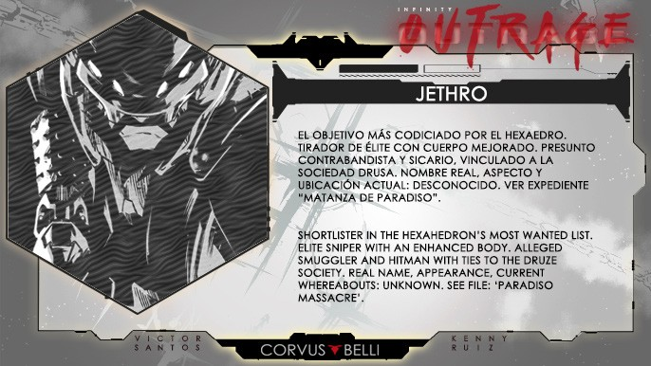

plus jeune et plus ambitieuse officier de l’hexaédre. qualifiée dans les rôles de commandement, négociation et de manipulation. compétente avec les armes à courtes portée. est considérée handicapée par sa faible tolérance à l’échec, elle s’est néanmoins montrée pragmatique et obstinée dans son devoir.

L'un des plus recherchés dans la liste prioritaire de l'Hexaèdre, sniper d'élite avec un corps amélioré. PRÉTENDU : trafiquant et tueur à gages en lien avec la société druze. nom réel, apparence, emplacement ACTUEL : inconnu. voir FICHIER : 'massacre de paradiso'

4

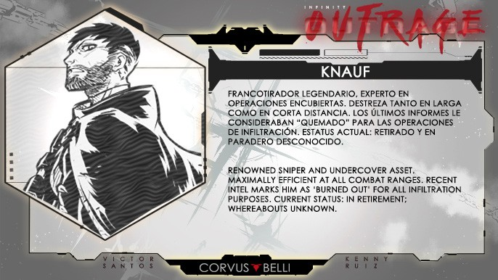
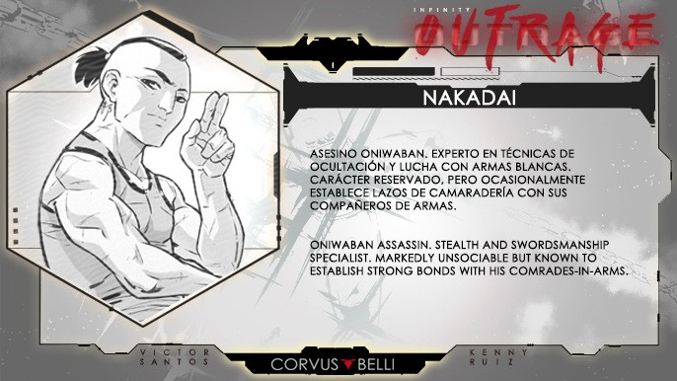

sniper renommé et agissant sous couverture.
a une EFFICACITÉ maximale dans toutes les portées de combat. Des informations récentes le décrit comme « ÉPUISÉ » à tout type d'infiltration. état ACTUEL : à la retraite, dans un lieu inconnu.

assassin oniwaban. spécialiste en furtivité et dans le combat au sabre. nettement insociable mais connu pour nouer des liens fort avec ses FRÈRES d’armes.

5

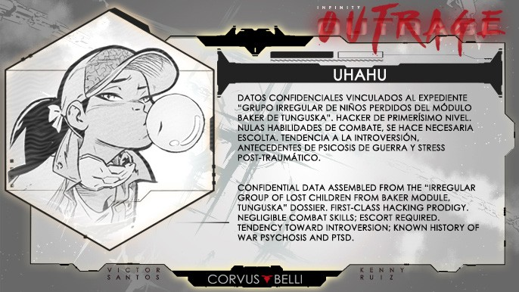
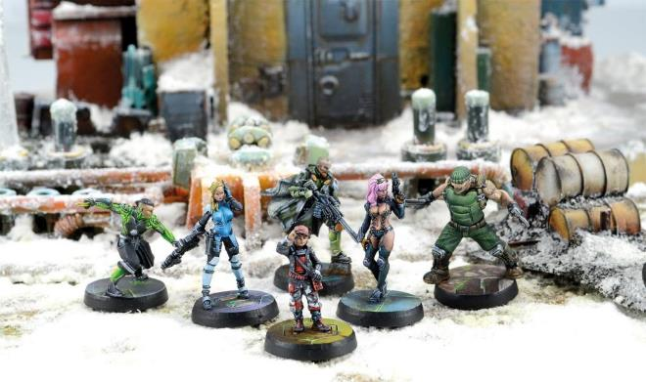

données confidentielles rassemblées à partir du dossier « IRREGULAR GROUP OF LOST CHILDREN, DU MODULE BAKER, TUNGUNSKA ». prodige du piratage de HAUT NIVEAU. compétences au combat NÉGLIGEABLES ; escorte requise. tendance à L’INTROVERSION ; histoire connue de psychose de guerre et DE TSPT.

6

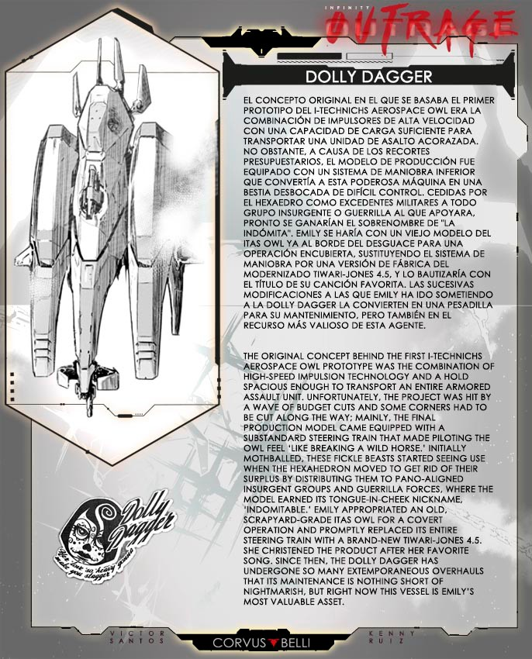

Le concept original derrière le 1er prototype OWL en I-technics aérospatial était la combinaison de la technologie d'impulsion à haute vitesse et d'une soute assez spacieuse pour pouvoir transporter une unité d'assaut blindée entière.
Malheureusement le projet fut frappé par une série de coupes budgétaires et certains équipements ont dû être revus en cours de ROUTE ; en grande partie, le modèle final a dû être équipé d'un SYSTÈME de pilotage de qualité inférieure, qui donne la sensation au pilote du OWL de « dompter un cheval sauvage ».
Initialement mis en sommeil, ces bêtes capricieuses ont commencées à être utilisées lorsque l'Hexaèdre décida de se débarrasser de leur stock, en les distribuant à des groupes d'insurgés et à des forces de guérilla pro-pano, où le modèle gagna son surnom d’ « INDOMPTABLE».
emily s'est achetée un des anciens modèles owl dans le cadre d’une opération secrète et remplaça rapidement le SYSTÈME de pilotage par le tout nouveau système tiwari-jones 4.5.
elle baptisa ce vaisseau d'après sa chanson préférée. depuis lors, le dolly dagger a subi tant de modifications improvisées, que son entretien en est devenu cauchemardesque, mais pour le moment, ce vaisseau est pour emily, l'atout le plus précieux qu’elle possède.

7

Dolly Dagger Team

ISC: Emily Handelman, Intel Agent

IL
EMILY HANDELMAN, Agent du Renseignement

MOV CC TR PH VOL BLI PB B S DIS 10-10 15 13 10 14 1 3 1 2 1

Équipement : Viseur X
Compétences Spéciales : CD: Mimétisme · Observateur d’Artillerie · Infirmier · V: Tenace

Nom | Armes TR | Armes CC | CAP | P
EMILY Lieutenant | Fusil Combi + Lance-Grenade Léger (Normal, E/M), Nanopulseur | Pistolet d’Assaut, Couteau | - | A
EMILY Lieutenant | Fusil de Précision Schock, Nanopulseur | Pistolet d’Assaut, Couteau | - | A

ISC: Stallion Jack, Anaconda Mercenary TAG
STALLION JACK, Anaconda TAG Mercenaire

TAG

MOV CC TR PH VOL BLI PB STR S DIS 15-10 18 13 16 13 6 6 2 7 1
Équipement : DE: Système de Survie · ECM
Compétences Spéciales : Habité ·Troupe Religieuse · V: Courage

Nom | Armes TR | Armes CC | CAP | P
STALLION JACK | Spitfire AP + Lance-Flammes Lourd, Panzerfaust | Arme CC DA | - | C

IL
BEBA, Opérateur du Stallion Jack

MOV CC TR PH VOL BLI PB B S DIS 10-10 17 12 10 13 1 3 1 2 1
Compétences Spéciales : Troupe Religieuse · V: Courage
Nom Armes TR Armes CC CAP P
BEBA Spitfire, Chain-Colt Pistolet, Couteau - -

ISC: Domovoi, Mercenary Dog-Warrior
WB
Forme : DOGFACE

MOV CC TR PH VOL BLI PB B S DIS 10-10 21 10 14 12 1 0 1 2 1
Compétences Spéciales : Berserk · Kinematika N1 · Guerrier Né · Super-Saut
Immunité Totale · Transmutation
WB
Forme : DOG-WARRIOR

MOV CC TR PH VOL BLI PB B S DIS 15-10 23 10 16 12 3 0 2 6 -
Compétences Spéciales : Berserk · Kinematika N2 · Guerrier Né · Super-Saut · Immunité Totale

Nom | Armes TR | Armes CC | CAP | P
DOMOVOI | 2 Chain Rifles, Grenades, Grenades Fumigènes | Arme CC AP | - | A

8

ISC: Nakadai, Mercenary Oniwaban
NAKADAI, Oniwaban Mercenaire

EC

MOV CC TR PH VOL BLI PB B S DIS 10-10 24 12 12 14 1 3 1 2 1
Compétences Spéciales : CD: Camouflage TO • Hyper-Dynamique N1 • Kinematika N2 • Arts Martiaux N4 • Multi-terrain • Infiltration Supérieure • V: Tenace

Nom Armes TR Armes CC CAP P
NAKADAI Fusil d’Abordage, Nanopulseur Pistolet, Arme CC Monofilament, - B Couteau
ISC: Knauf, Outlaw Sniper Troupes Mercenaires
IL
KNAUF, Outlaw Sniper

MOV CC TR PH VOL BLI PB B S DIS 10-10 19 13 11 13 1 0 1 2 1
Équipement : Viseur Multi-spectral N1
Compétences Spéciales : CD: Mimétisme · Tir Précis N1 · Multi-terrain · Furtivité
Nom Armes TR Armes CC CAP P
KNAUF Fusil de Sniper MULTI Pistolet Lourd, Couteau 1.5 A

ISC: Uhahu, Hacker à louer
IL
UHAHU, Hacker à Louer
MOV CC TR PH VOL BLI PB B S DIS 10-10 12 11 10 14 1 3 1 2 1
Compétences Spéciales : V: Ignorer les Blessures
Nom Armes TR Armes CC CAP P

UHAHU Hacker (Disp. de Piratage Plus. UPGRADE: Icebreaker)
Pitcher, Charges Creuses Pistolet Assaut, Couteau - A

TABLE DE Coût A = 31 POINTS
B = 50 POINTS
C = 75 POINTS

9

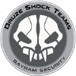
Druze Bayram Security

ISC: Jethro, Druze Sniper
JETHRO, Druze Sniper

MOV CC TR PH VOL BLI PB B S DIS 10-10 19 13 11 13 1 3 1 2 1
Équipement : Viseur Multi-Spectral N2
Compétences Spéciales : CD: Mimétisme · Tir Précis N1 · Multi-terrain
Furtivité · V: Ignorer les Blessures

Nom  JETHRO | Armes TR  Fusil de Sniper MULTI | Armes CC  Pistolet Lourd, Couteau | CAP  1.5 | P  38
JETHRO Lieutenant | Fusil de Sniper MULTI | Pistolet Lourd, Couteau | 1.5 | 38

ISC: Druze Shock Teams Troupes Mercenaires
DRUZE SHOCK TEAMS

IM

MOV CC TR PH VOL BLI PB B S DIS 10-5 15 12 11 13 3 3 1 2 Total

Compétences Spéciales : Fatalité N1 · Fireteam Duo · Vétéran N1

Nom  DRUZE (Viseur X) | Armes TR  Fusil Combi, Chain-colt | Armes CC  Pistolet Viral, Couteau | CAP  0 | P  23
DRUZE | Mitrailleuse, Chain-colt | Pistolet Viral, Couteau | 1.5 | 29
DRUZE (Fireteam: Haris, Viseur X) | Fusil Combi, Chain-colt, D.E.P. | Pistolet, Arme CC | 1 | 25
DRUZE (Viseur X) | Fusil Combi, Chain-colt, Panzerfaust | Pistolet Viral, Couteau | 0 | 25
DRUZE (Viseur X) | Fusil Combi, Lance-grenades Léger (E/M et Nimbus) | Pistolet Viral, Couteau | 0.5 | 27
DRUZE (Viseur X) | Fusil de Précision Shock, Chain-colt | Pistolet Viral, Couteau | 0 | 27
DRUZE (Viseur X) | Spitfire | Pistolet, Arme CC | 1.5 | 27
DRUZE Hacker (Dispositif de Piratage Tueur) | Fusil Combi, Pitcher, Charges Creuses | Pistolet Viral, Couteau | 0 | 25
DRUZE Hacker (Dispositif de Piratage d’Assaut) | Fusil Combi, Pitcher, Charges Creuses | Pistolet Viral, Couteau | 0.5 | 28
DRUZE Infirmier (Viseur X, AutoMédiKit) | Fusil Combi, Chain-colt | Pistolet Viral, Arme CC | 0 | 25
DRUZE Lieutenant (Viseur X) | Fusil Combi, Chain-colt | Pistolet Viral, Arme CC | 0 | 23

ISC: Authorized Bounty Hunters Troupes Mercenaires
CHASSEURS DE PRIMES AGRÉÉS

IL

MOV CC | TR | PH | VOL | BLI PB | B | S |  | DIS
10-5 14 | 12 | 10 | 13 | 1 3 | 1 | 2 |  | 2

Compétences Spéciales : Butin N2 · Fireteam: Duo · Furtivité

Nom  BOUNTY HUNTER | Armes TR  Fusil Combi | Armes CC  Pistolet, Couteau | CAP  0 | P  16
BOUNTY HUNTER | Fusil d’Abordage | Pistolet, Couteau | 0 | 15
BOUNTY HUNTER | Fusil de Sniper | 2 Pistolets Breaker, Couteau | 0.5 | 21
BOUNTY HUNTER | Spitfire | Pistolet, Couteau | 1 | 22

10

ISC: Bashi Bazouks Troupes Mercenaires
BASHI BAZOUKS

IL

MOV CC TR PH VOL BLI PB B S DIS 10-10 15 11 10 12 2 0 1 2 2
Équipement : Holoprojector N2
Compétences Spéciales : DA: Parachutiste / Zero-G

Nom  BASHI BAZOUK | Armes TR  Fusil + Fusil à Pompe Léger | Armes CC  Pistolet, Arme CC | CAP  0 | P  16
BASHI BAZOUK | Fusil d’Abordage | Pistolet, Arme CC | 0 | 15
BASHI BAZOUK | Fusil AP | 2 Pistolet Breaker, Arme CC | 0 | 17
BASHI BAZOUK | Fusil Combi, E/Mauler | Pistolet, Arme CC | 0 | 17
BASHI BAZOUK | Pistolet Mitrailleur, Chain-colt | Pistolet, Arme CC | 0 | 12
BASHI BAZOUK (Specialist Operative) | Fusil + Fusil à Pompe Léger | Pistolet, Arme CC | 0 | 16

ISC: Pathfinder Dronbot Troupes de Soutien
DRONBOTS PATHFINDER

REM

MOV CC TR PH VOL BLI PB STR S DIS 15-10 8 11 10 13 0 3 1 3 3
Équipement : Désactivateur · Répétiteur
Compétences Spéciales : Observateur d’artillerie · G: Commandé à Distance · Sat-lock · Capteur

Nom | Armes TR | Armes CC | CAP | P
DRONBOT PATHFINDER | Fusil Combi, Sniffer | Impulsion Électrique | 0 | 16

ISC: Sierra Dronbot Troupes de Soutien
DRONBOTS 'SIERRA'

REM

MOV CC TR PH VOL BLI PB STR S DIS 15-10 8 11 10 13 0 3 1 3 1
Équipement : Viseur 360º
Compétences Spéciales : G: Commandé à Distance · Réaction Total

Nom | Armes TR | Armes CC | CAP | P
DRONBOT SIERRA | Mitrailleuse | Impulsion Électrique | 1 | 25

ISC: Clipper Dronbot Troupes de Soutien
DRONBOTS 'CLIPPER'

REM

MOV CC TR PH VOL BLI PB STR S DIS 15-10 8 12 10 13 0 3 1 3 1
Compétences Spéciales : G: Commandé à Distance

Nom | Armes TR | Armes CC | CAP | P
DRONBOT CLIPPER | Lance-Missiles Intelligents | Impulsion Électrique | 1.5 | 18

11

ISC: Fugazi Dronbot Troupes de Soutien
DRONBOTS FUGAZI

REM

MOV CC TR PH VOL BLI PB STR S DIS 15-15 8 8 11 13 0 3 1 3 2

Équipement : Répétiteur
Compétences Spéciales : G: Commandé à Distance · CD: Mimétisme

Nom | Armes TR | Armes CC | CAP | P
DRONBOT FUGAZI | Pulsation Flash, Sniffer | Impulsion Électrique | 0 | 8

ISC: Nasmat Remotes Troupes de Soutien
Drones Commandés à Distance NASMAT

REM

MOV CC TR PH VOL BLI PB STR S DIS 15-10 8 8 10 13 0 3 1 1 2

Compétences Spéciales : G: Servant · CD: Mimétisme
Nom Armes TR Armes CC CAP P
NASMAT Impulsion Électrique 0 3
ISC: Scarface & Cordelia, Equipe Mercenaire Mécanisée Troupes Mercenaires
SCARFACE TURNER, TAG MERCENAIRE

TAG

MOV CC TR PH VOL BLI PB STR S DIS 15-10 19 13 15 13 5 6 3 7 1

Équipement : ECM
Compétences Spéciales : Assaut · Habité · V: Courage

Nom Armes TR Armes CC CAP P
SCARFACE 2 Mk12, Panzerfaust Arme CC AP 1.5 51
SCARFACE TURNER, PILOTE DE TAG MERCENAIRE

IL

MOV CC TR PH VOL BLI PB B S DIS 10-10 15 12 11 13 0 0 1 2 -

Compétences Spéciales : Pilote · Opérateur Spécialiste · V: Courage

Nom Armes TR Armes CC CAP P

SCARFACE Fusil à Pompe Léger Pistolet, Arme CC
CORDELIA TURNER, INGÉNIEURE MERCENAIRE

IL

MOV CC TR PH VOL BLI PB B S DIS 10-10 13 11 10 13 1 3 1 2 1
Compétences Spéciales : CD: Mimétisme · Ingénieur · V: Courage
Nom Armes TR Armes CC CAP P
CORDELIA TURNER Fusil Combi, Chain-colt, Charge Creuse Pistolet, Couteau 0 17
SCARFACE & CORDELIA TURNER 1.5 68

12

Armée Sectorielle Druze Bayram Security

 | TROUPE | DISP | FIRETEAM
 | DRUZE SHOCK TEAMS | TOTAL | DUO, HARIS, CORE
 | CHASSEURS DE PRIMES AGRÉÉS | 2 | DUO
 | BASHI BAZOUKS | 2
 | DRONBOT PATHFINDER | 3
 | DRONBOT SIERRA | 1
 | DRONBOT CLIPPER | 1
 | DRONBOT FUGAZI | 2
 | DRONES NASMAT | 2
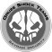 | JETHRO, DRUZE SNIPER | 1
 | SCARFACE & CORDELIA, Équipe Mercenaire Mécanisée | 1

13

FATALITÉ

Fatalité
Le possesseur de cette Compétence Spéciale dispose d’un instinct meurtrier et d’une dextérité particulière augmentant les dégâts causés à sa cible. Il s’agit d’une Compétence Spéciale à Niveaux.

Fatalité Niveau 1 (compétence automatique)

étiquette
Optionnel.

CONDITIONS
Cette Compétence Spéciale ne peut être utilisée que si l’utilisateur déclare un Tir utilisant l’Attribut de TR.

EFFETS
» Cette Compétence Spéciale applique un MOD de +1 à la valeur de Dommage de l'Arme TR de son utilisateur.

RAPPEL :
Cette Compétence Spéciale n’est pas appliquée lors de l’utilisation d’Armes Techniques ou d’Armes de Jet.

14

MISSION 01 ALTERCATION SUR PARADISO
"De type tireur d'élite. Disposant d’un équipement haut de gamme et d’augmentations. Une unité Bagh-Mari a eu une altercation avec lui sur Paradiso. "
Emily Handelman. Infinity Outrage.

Configuration de Table : A.

Règles Spéciales : Secteurs (ZO), Domination de ZO, Carte INTELCOM (Appui et Contrôle), Tués, Cible Désignée, Mode Narratif.

DOMINATION DE ZO
Une Zone d’Opération (ZO) est considérée Dominée par un joueur s’il a plus de Points d’Armée que son adversaire à l’intérieur d’une zone. Seules les troupes représentées par des figurines ou des marqueurs (Camouflage, Oeuf-Embryon, Graine-Embryon…) comptent. Ainsi que les balises IA, Proxies et les troupes G: Servant (G: Contrôle à Distance).
Mais ne comptent pas les troupes en état Inapte.

Objectifs de mission

Objectifs principaux
» Dominer le Secteur le plus proche de votre Zone de Déploiement (1 Point d’Objectif).

» Dominer le Secteur central (3 Points d’Objectif).

» Dominer le Secteur le plus éloigné de votre Zone de Déploiement (4 Points d’Objectif).

» Tuer la Cible Désignée (1 Point d’Objective).

Classifié
Chaque Joueur a 1 Objectif Classifié (1 Point d’Objectif).

FORCES
CAMP A : 300 points. (Camp Druze)
CAMP B : 300 points. (Camp PanOcéanien)

Déploiement
Les 2 joueurs se déploient sur des bords opposés de la table de jeu, dans une Zone de Déploiement standard de 30cm de profondeur.

Règles spéciales du Scénario

TAILLE DE LA TABLE DE JEU
120 x 120 cm.

Secteurs (ZO)
Quand la partie est terminée, mais pas avant, définissez Trois Secteurs. Ces Secteurs ont une profondeur de 20 cm et sont aussi larges que la table de jeu. Deux de ces Secteurs sont placés à 10 cm de la ligne centrale de la table de jeu, un de chaque côté, et le troisième Secteur est une bande de 20 cm de profondeur dans la zone de la ligne centrale de la table (voir bandes vertes de la carte).

Dans ce scénario, chaque Secteur est considéré comme une Zone d’Opération (ZO).
Les Marqueurs représentant des Armes ou de l’Équipement (comme les Mines, Répétiteurs Déployable), les Holo-échos et n’importe quel marqueur ne représentant par un soldat ne comptent pas non plus.

Les joueurs considèrent qu’un soldat est à l’intérieur d’une Zone d’Opération quand plus de la moitié de son socle est dans la ZO.

SHASVASTII
Les troupes possédant la Compétence Spéciale Shasvastii placées dans une Zone d’Opérations, sont prises en compte quand elles sont en État d’Œuf-Embryon (Spawn-Embryo) ou tout autre État qui ne soit pas Inapte.

BAGAGE
Les troupes possédant l’Équipement : Bagage, placées dans une Zone d’Opérations et qui ne sont pas en État Inapte, sont comptées en appliquant les Points d’Armée supplémentaires apportés par cet Équipement.

CARTE INTELCOM (APPUI ET CONTRÔLE)
Avant le début de la partie, mais après avoir choisi son Objectif Classifié, chaque joueur doit déclarer à son adversaire si cette carte sera son Objectif Classifié ou sa Carte INTELCOM. Chaque joueur lance un dé et celui qui obtient le score le plus élevé, est le premier à annoncer sa décision à son adversaire. Le contenu de la carte, qu’il s’agisse de la mission ou de la valeur de la carte, est considéré comme une Information Privée, quelqu’en soit l’usage choisi par le joueur.

À la Fin du troisième Tour de Jeu, lorsque les joueurs comptent leurs points, et suivant l’ordre établi par l’Initiative, le joueur peut utiliser sa Carte INTELCOM en appliquant le Mode Appui et Contrôle (Support and Control).

Mode Appui et contrôle : Le joueur peut ajouter la valeur de sa Carte INTELCOM, au total des Points d’Armée qu’il possède, dans la Zone d’Opérations (ZO) de son choix, mais seulement s’il y possède au moins une troupe en État non Inapte.

CIBLE Désignée
» Dans ce scénario, la Cible Désignée pour le Camp A, peut être n'importe quel Bagh-Mari de la fireteam Bagh-Mari, qui est choisie après la Phase de Déploiement.

» Dans ce scénario, Jethro, Sniper Druze, est la Cible Désignée pour le Camp B.

17

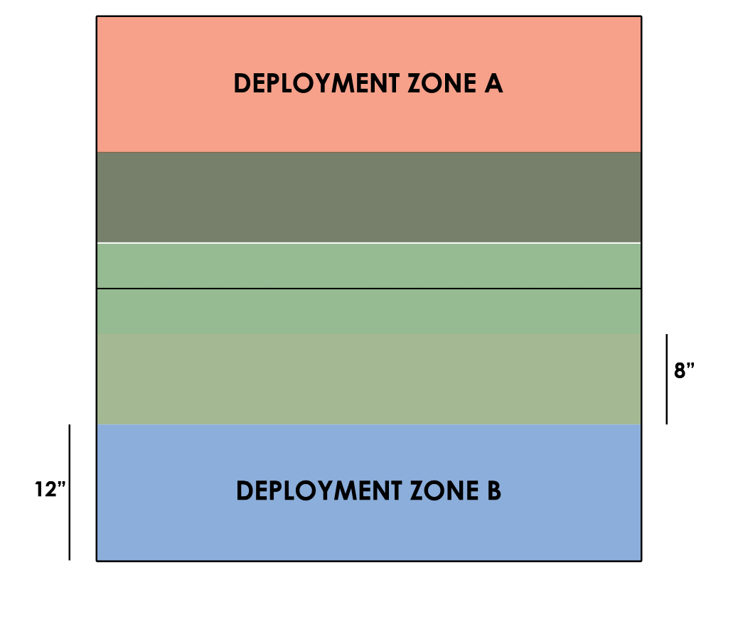
Tués
Une troupe est considérée Tuée quand elle passe à l’État Mort ou qu’elle est en État Inapte à la fin de la partie.

Les troupes qui n’ont pas été déployées sur la table de jeu à la fin de la partie sont considérées comme étant Tuées par l’adversaire.

MODE NARRATIF
Ce scénario doit être joué en Mode Narratif pour refléter les événements survenus dans le Manga d’Infinity Outrage.

» Dans ce scénario, Le Camp A ne peut seulement qu’utiliser les troupes contenues dans la liste d’Armée : Druze Bayram Security.
La présence de Jethro, Sniper Druze est obligatoire dans la liste d’Armée du Camp A.
Dans la mission l’utilisation des Fireteam : Core, Duo et Haris est autorisé pour l’unité : Druze Shock Teams.

» Dans ce scénario, le Camp B devra uniquement composer sa force à partir de l’Armée Sectorielle de l’Armée de Choc d’Acontecimento.
De plus, le Camp B devra obligatoirement comprendre la présence d’une fireteam Bagh-Mari dans sa liste d’Armée.

FIN DE MISSION
Ce scénario est limité dans le temps, il se terminera automatiquement à la fin du 3ème Tour de Jeu.

ZONE DE déploiement A

SECTEUR 1

SECTEUR 3

SECTEUR 2
20 cm

30 cm
ZONE DE déploiement B

18

MISSION 02 COME HERE, DOLLY DAGGER!
"Le Spectacle commence. Cela ne devrait pas être un souci pour une équipe de professionnels compétents. J'ai toujours supposé que c'est ce que vous étiez et maintenant vous allez pouvoir me le prouver."

Emily Handelman. Infinity Outrage.

Configuration de Table : A.

Règles Spéciales : Insertion Limitée, QUADRANTS (ZO), Domination de ZO, Sniper, No HVT, Carte INTELCOM (Appui et Contrôle), Mode Narratif.

OBJECTIFS DE MISSION

Objectifs principaux
» Dominer le même nombre de QUADRANT que l'adversaire à la fin de chaque Tour de Jeu (1 Point d'Objectif, mais seulement si au moins 1 Quadrant est dominé par le joueur).
» Dominer plus de QUADRANTS que l’adversaire à la fin de chaque Tour de Jeu (2 Points d’Objectif).
» Tuer le Sniper ennemi (2 Points d’Objectif).
» Tuer le Sniper ennemi avec votre propre Sniper (1 Point d’Objectif Supplémentaire).

Classifié
Chaque Joueur a 1 Objectif Classifié (1 Point d’Objectif).

FORCES
Équipe CAMP A : La liste du Dolly Dagger’s
Équipe CAMP B : 250 points.

Déploiement
Les 2 joueurs se déploient sur des bords opposés de la table de jeu, dans une Zone de Déploiement standard de 40 cm de profondeur.

Règles spéciales du Scénario

TAILLE DE LA TABLE DE JEU
120 x 120 cm.

Insertion limitée
» Les joueurs ne sont pas autorisés à utiliser les Listes d'Armées avec plus de : 1 Groupe de Combat.
» L’Utilisation Stratégique des Pions de Commandement n’est pas autorisée.

QUADRANTS (ZO)
À la fin de chaque Tour de Jeu, mais pas avant, la table est divisée en quatre zones comme indiqué sur la carte. Chaque joueur vérifie combien de Quadrants il domine et les Points d’Objectif sont calculés.
Dans ce scénario, chaque Quadrant est considéré comme une Zone d'Opérations (ZO).

Domination de ZO
Une Zone d’Opération (ZO) est considérée Dominée par un joueur s’il a plus de Points d’Armée que son adversaire à l’intérieur d’une zone. Seules les troupes représentées par des figurines ou des marqueurs (Camouflage, Œuf-Embryon, Graine-Embryon…) comptent. Ainsi que les balises IA, Proxies et les troupes G: Servant (G: Contrôle à Distance).
Mais ne comptent pas les troupes en état Inapte. Les Marqueurs représentant des Armes ou de l’Équipement (comme les Mines, Répétiteurs Déployable), les Holo-échos et n’importe quel marqueur ne représentant pas un soldat, ne comptent pas non plus.

Les joueurs considèrent qu’un Soldat est à l’intérieur d’une Zone d’Opérations quand plus de la moitié de son socle est dans la ZO.

SHASVASTII
Les troupes possédant la Compétence Spéciale Shasvastii placées dans une Zone d’Opérations, sont prises en compte quand elles sont en État d’Œuf-Embryon (Spawn-Embryo) ou tout autre État qui ne soit pas Inapte.

BAGAGE
Les troupes possédant l’Équipement : Bagage, placées dans une Zone d’Opérations et qui ne sont pas en État Inapte, sont comptées en appliquant les Points d’Armée supplémentaires apportés par cet Équipement.

SNIPER
Dans ce scénario Knauf, Sniper Outlaw et Jethro, Sniper Druze, sont considérés comme les Objectifs Sniper de chaque Liste d’Armée.

Tués
Une troupe est considérée Tuée quand elle passe à l’État Mort ou qu’elle est en État Inapte à la fin de la partie.

Les troupes qui n’ont pas été déployées sur la table de jeu à la fin de la partie sont considérées comme étant Tuées par l’adversaire.

NO HVT
Dans ce scénario, les figurines HVT et la règle Sécuriser la HVT, ne sont pas appliquées. Les Joueurs ne déploieront pas de figurine HVT sur la table de jeu et ils devront enlever toutes les cartes HVT du Paquet d’Objectifs Classifiés.

CARTE INTELCOM (APPUI ET CONTROL)
Avant le début de la partie, mais après avoir choisi son Objectif Classifié, chaque joueur doit déclarer à son adversaire si cette carte sera son Objectif Classifié ou sa Carte INTELCOM. Chaque joueur lance un dé et celui qui obtient le score le plus élevé, est le premier à annoncer sa décision à son adversaire. Le contenu de la carte, qu’il s’agisse de la mission ou de la valeur de la carte, est considéré comme une Information Privée, quelqu’en soit l’usage choisi par le joueur.
→

19

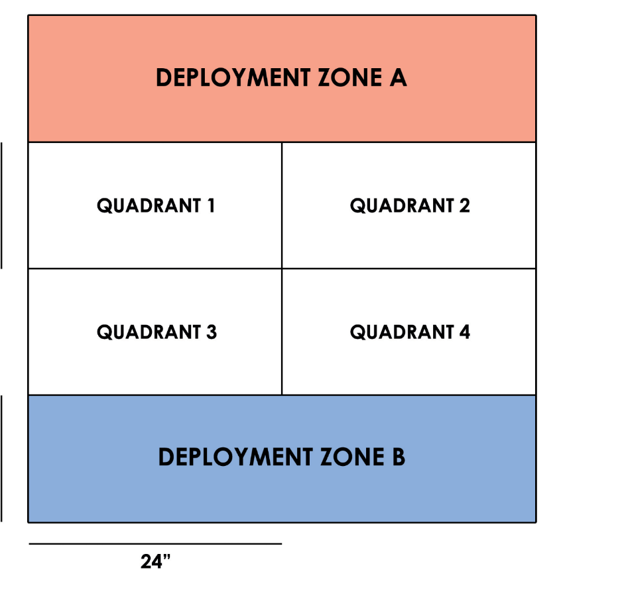
À la Fin du troisième Tour de Jeu, lorsque les joueurs comptent leurs points, et suivant l’ordre établi par l’Initiative, le joueur peut utiliser sa Carte INTELCOM en appliquant le Mode Appui et Contrôle (Support and Control).

Mode Appui et contrôle : Le joueur peut ajouter la valeur de sa Carte INTELCOM, au total des Points d’Armée qu’il possède, dans la Zone d’Opérations (ZO) de son choix, mais seulement s’il y possède au moins une troupe en État non Inapte.

MODES NARRATIFS
Ce scénario peut être joué dans 2 différents Modes Narratifs pour refléter les événements survenus dans le Manga Infinity Outrage.

» Dans ce scénario, le Camp A peut seulement utiliser les troupes figurant dans la Liste d’Armée Dolly Dagger’s Team.

Dans la mission, chaque soldat Régulier de la Liste d’Armée Dolly Dagger’s Team apporte 2 Ordres Régulier à la Réserve d’Ordres du Camp A.

La présence de Knauf, Sniper Outlaw est obligatoire dans la Liste d’Armée du Camp A.

MODE NARRATIF 1
» Dans ce scénario, le Camp B ne peut seulement qu’utiliser les troupes figurant dans la Liste d’Armée : Druze Bayram Security.

La présence de Jethro, Sniper Druze est obligatoire dans la Liste d’Armée du Camp B.

Dans cette mission l’utilisation des Fireteam : Core, Duo et Haris est autorisé pour la Druze Shock Teams.

MODE NARRATIF 2
» Dans ce scénario, dans le Mode Narratif 2, le Camp B peut être n’importe quelle Armée Générique ou Armée Sectorielle.

Cependant, la présence de Jethro, Sniper Druze est obligatoire dans la Liste d’Armée du Camp B.

FIN DE MISSION
Ce scénario est limité dans le temps, il se terminera automatiquement à la fin du 3ème Tour de Jeu.

ZONE DE déploiement A

16”
QUADRANT
QUADRANT
40 cm

QUADRANT
QUADRANT

40 cm
ZONE DE déploiement B
16”

60 cm

20

MISSION 03 DOLLY HEAVY MAMMA
"Beba, tu es appui-feu. Dégage un chemin aux garçons. Uhahu, ton job est de protéger le Stallion Jack de l'ingérence extérieure. Force de frappe Domovoi, Nakadai, vous partez ensuite. Knauf, gardez les toits. J'ai besoin que vous vous concentriez exclusivement sur l'éradication de leur sniper, Jethro. "

Emily Handelman. Infinity Outrage.

Configuration de Table : B.

Règles Spéciales : Insertion limitée, Sniper, Tués, Lien Tactique Renforcé, Pas de Quartier, No HVT, Troupes Spécialistes, Modes Narratifs.

OBJECTIFS DE MISSION

Objectifs principaux
» éliminer le même nombre de Point d’Armée que l’adversaire (2 Points Objectif).

» éliminer plus de Points d’Armée que l’adversaire (3 Points Objectif).

» Éliminer le Sniper ennemi (3 Points d’Objectif).

» Éliminer le Sniper ennemi avec votre propre Sniper (2 Points d’Objectif Supplémentaires).

Classifié
Chaque Joueur a 1 Objectif Classifié (2 Points d’Objectif).

Déploiement
Les 2 joueurs se déploient sur des bords opposés de la table de jeu, dans une Zone de Déploiement standard de 40 cm de profondeur.

Règles spéciales du Scénario

TAILLE DE LA TABLE DE JEU
120 x 120 cm.

Insertion limitée
» Les joueurs ne sont pas autorisés à utiliser des Listes d'Armées avec plus de : 1 Groupe de Combat.

» L’Utilisation Stratégique des Pions de Commandement n’est pas autorisée.

SNIPER
Dans ce scénario Knauf, Sniper Outlaw et Jethro, Sniper Druze, sont considérés comme les Objectifs Sniper de chaque Liste d’Armée

Tués
Une troupe est considérée Tuée quand elle passe à l’État Mort ou qu’elle est en État Inapte à la fin de la partie.

Les troupes qui n’ont pas été déployées sur la table de jeu à la fin de la partie sont considérées comme étant Tuées par l’adversaire.

LIEN TACTIQUE Renforcé
Dans ce scénario la règle Perte du Lieutenant n’est pas appliquée.

Dans cette mission, l’identité du Lieutenant est toujours une Information Publique. Le joueur doit indiquer quel marqueur est le Lieutenant s’il est dans un État Marqueur (Camouflage, Camouflage TO...) ou quels sont les marqueurs qui sont le Lieutenant dans le cas d’un Holo-projecteur.

Le Lieutenant doit être placé sur la table de jeu au début du premier Tour de Jeu, soit comme figurine, soit comme marqueur. Les joueurs ne peuvent pas déployer leurs Lieutenants dans l’État de Déploiement Caché.

Si le joueur n’a pas de Lieutenant durant la Phase Tactique de son Tour Actif parce que ce soldat n’a pas été déployé ou parce qu’il est dans un État Isolé, Immobilisé (IMM-1 ou IMM-2), ou un État Inapte (Inconscient, Mort, Sepsitorisé...), alors le joueur doit en nommer un nouveau, sans dépense d’Ordre. L’identité de ce nouveau Lieutenant est aussi une Information Publique. Il est obligatoire que ce Lieutenant soit une figurine ou un Marqueur, placé sur la table de jeu.

Pas de Quartier
Dans ce scénario, les règles Retraite! ne sont pas appliquées.

NO HVT
Dans ce scénario, les figurines HVT et la règle Sécuriser la HVT, ne sont pas appliquées. Les Joueurs ne déploieront pas de figurine HVT sur la table de jeu et ils devront enlever toutes les cartes HVT du Paquet d’Objectifs Classifiés.

TROUPES Spécialistes
Dans ce scénario, les Hackers, Médecins, Ingénieurs, Observateurs d’Artillerie, Infirmiers et les troupes possédant la Compétence Spéciale Chaîne de Commandement sont considérés comme étant des Troupes Spécialistes.
Les Hackers, Médecins et Ingénieurs ne peuvent pas utiliser de Répétiteur ou de troupe G: Serviteur pour réaliser les tâches réservées aux Troupes Spécialistes.

Rappel : Les Soldats avec la Compétence Spéciale Troupes Spécialistes peuvent accomplir les différentes fonctions de Troupes Spécialistes dans ce scénario.

Une Troupe Spécialiste avec Marqueur Désactivé (Disabled) peut toujours remplir les Objectifs de ce scénario.

21

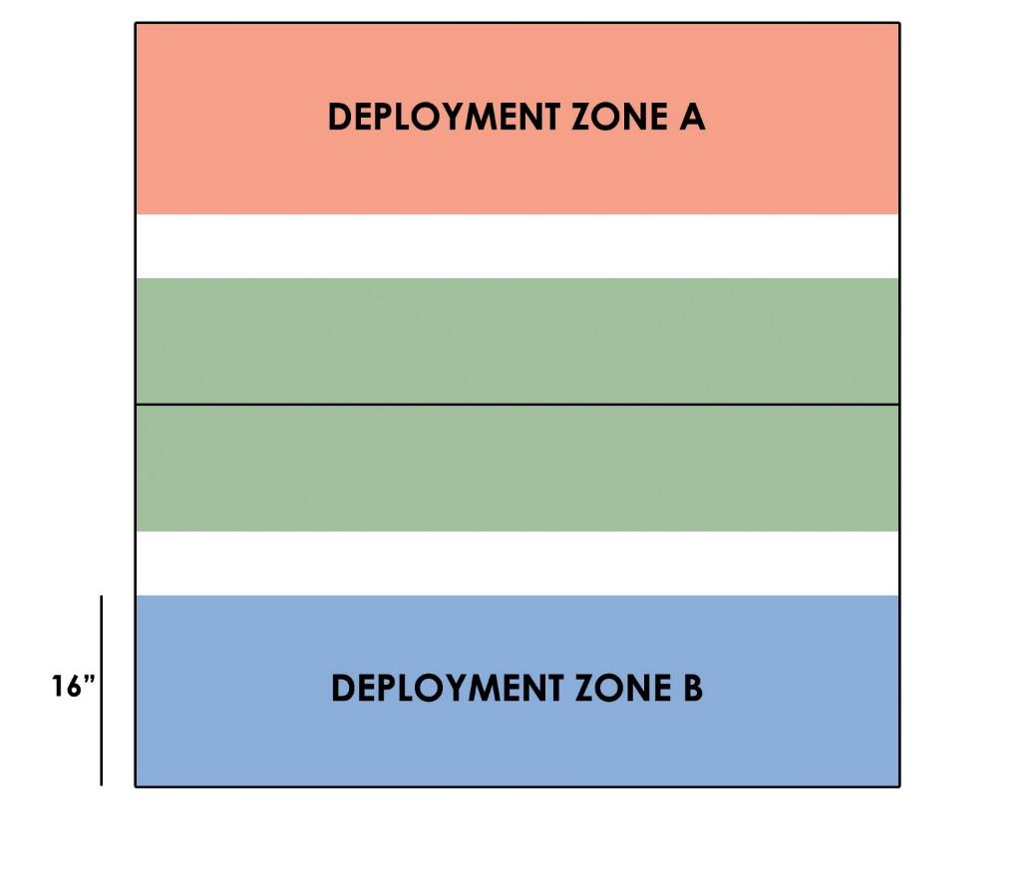
MODES NARRATIFS
Ce scénario peut être joué dans 2 différents Modes Narratifs pour refléter les événements survenus dans le Manga Infinity Outrage.

» Dans ce scénario, le Camp A peut seulement utiliser les troupes figurant dans la Liste d’Armée Dolly Dagger’s Team.

Dans la mission, chaque soldat Régulier de la Liste d’Armée Dolly Dagger’s Team apporte 2 Ordres Régulier à la Réserve d’Ordres du Camp A.

La présence de Knauf, Sniper Outlaw est obligatoire dans la Liste d’Armée du Camp A.

MODE NARRATIF 1
» Dans ce scénario, le Camp B ne peut seulement qu’utiliser les troupes figurant dans la Liste d’Armée : Druze Bayram Security.

La présence de Jethro, Sniper Druze est obligatoire dans la Liste d’Armée du Camp B.

Dans cette mission l’utilisation des Fireteam : Core, Duo et Haris est autorisé pour la Druze Shock Teams.

MODE NARRATIF 2
» Dans ce scénario, dans le Mode Narratif 2, le Camp B peut être n’importe quelle Armée Générique ou Armée Sectorielle.

Cependant, la présence de Jethro, Sniper Druze est obligatoire dans la Liste d’Armée du Camp B.

FIN DE MISSION
Ce scénario est limité dans le temps, il se terminera automatiquement à la fin du 3ème Tour de Jeu.

ZONE DE déploiement A

ZONE DE déploiement B
40 cm

22

MISSION 04 PRENDS GARDE, BABY!
“Ici la Force de sécurité de l’État-Empire Yu-Jing. Vous êtes pris dans une activité illégale dans une zone d’accès restreinte. Jetez vos armes immédiatement ou vous serez exterminés.”

Officier Commandant de la Force d’Intervention Yu-Jing. Infinity Outrage.

Configuration de Table : A.

Règles Spéciales : Zone Avancée, Zone d’élimination, Zone de Sortie, Tués, Pas de Quartier, Hacker, No HVT, Mode Narratif.

Déploiement
DÉFENSEUR. Le Défenseur se déploiera sur l’un des côtés de la table de jeu, dans une zone de déploiement standard de 30 cm de profondeur.

Le Défenseur ne peut pas utiliser les Compétences Spéciales

Objectifs de mission

OBJECTIFS DE L’ATTAQUANT
» Empêcher plus de 2 Soldats ennemis de quitter la table de jeu par la Zone de Sortie (3 Points d’Objectif).

» Empêcher toutes les troupes ennemies de quitter la table de jeu par la Zone de Sortie (4 points d'objectif, non cumulable avec l'objectif précédent).

» Empêcher le Lieutenant ennemi et le Hacker ennemi de sortir de la table de jeu par la Zone de Sortie (2 Points d'Objectif supplémentaires).

» Éliminer la moitié ou plus des Points d'Armée de la Liste d'Armée de l'adversaire (3 Points d'objectif).

» Éliminer tous les Points d'Armée de la Liste d'Armée de l'adversaire (4 points d'objectif, non cumulables avec l'objectif précédent).

OBJECTIFS DU Défenseur
» Avoir sorti 2 Soldats appartenant à sa Liste d'Armée de la table de jeu par la Zone de Sortie (3 points d'objectif).

» Avoir sorti au moins 3 Soldats appartenant à sa Liste d'Armée de la table de jeu par la Zone de Sortie (4 points d'objectif, non cumulable avec l'objectif précédent).

» Avoir sorti le Lieutenant et le Hacker de sa Liste d'Armée de la table de jeu par la Zone de Sortie (3 points d'objectif supplémentaires).

» Éliminer 80 Points d'Armées ou moins de la Liste d'Armée de l'adversaire (1 point d'objectif et seulement si le joueur a tué au moins un soldat ennemi).

» Éliminer 160 Points d'Armées ou moins de la Liste d'Armée de l'adversaire (2 points d'objectif, non cumulable avec l'objectif précédent).

» Éliminer plus de 160 Points d'Armées de la Liste d'Armée de l'adversaire (3 points d'objectif, non cumulable avec l'objectif précédent).

Classifié
Chaque Joueur a 1 Objectif Classifié (1 Point d’Objectif).

FORCES
ATTAQUANT : 200 points. (Générique Yu-Jing ou Service Impérial)
DÉFENSEUR : 250 points. (Dolly Dagger’s Team ou Druze Bayram Security)
(DA: Déploiement Aéroporté, Déploiement Avancé, Infiltration…) pour se déployer au-delà des limites de la Zone Avancée.

Le Défenseur ne peut pas utiliser de Compétences Spéciales pour se déployer à l’intérieur de la Zone de Déploiement ennemie.

ATTAQUANT. L'attaquant a 2 Zones de Déploiement (45 x 25 cm, voir la carte) placées des deux côtés de la zone centrale de la table de jeu. L'attaquant peut placer ses troupes librement dans ces deux zones.

Les troupes de l'Attaquant possédant les Compétences Spéciales de Déploiement Avancé, Déploiement Mécanisé ou d'Infiltration, ne peuvent que considérer la Zone d'Élimination comme étant leur propre moitié de la table de jeu.

Règles spéciales du Scénario

TAILLE DE LA TABLE DE JEU
120 x 120 cm.

ZONE AVAncée
C'est la zone de 15 x 120 cm placée en dehors de la Zone de Déploiement du Défenseur (voir carte).

Zone d’élimination
La Zone d’Élimination est la zone de 45 x 70 cm placée entre les Zones de Déploiement de l'Attaquant (voir carte).

ZONE DE SORTIE
L'un des bords de la table de jeu est défini comme étant la Zone de Sortie. Les joueurs considéreront qu'un Soldat aura quitté la Table de Jeu, seulement si son socle est au contact avec le bord de table de la Zone de Sortie, à la fin de l'Ordre ou de l'ORA.

Les troupes qui quittent la table de jeu n'apportent plus ensuite leur Ordre à la Réserve d'Ordres dans la Phase Tactique du Tour Actif de leur joueur.

Tués
Une troupe est considérée Tuée quand elle passe à l’État Mort ou qu’elle est en État Inapte à la fin de la partie.

Les troupes qui n’ont pas été déployées sur la table de jeu à la fin de la partie sont considérées comme étant Tuées par l’adversaire.

23

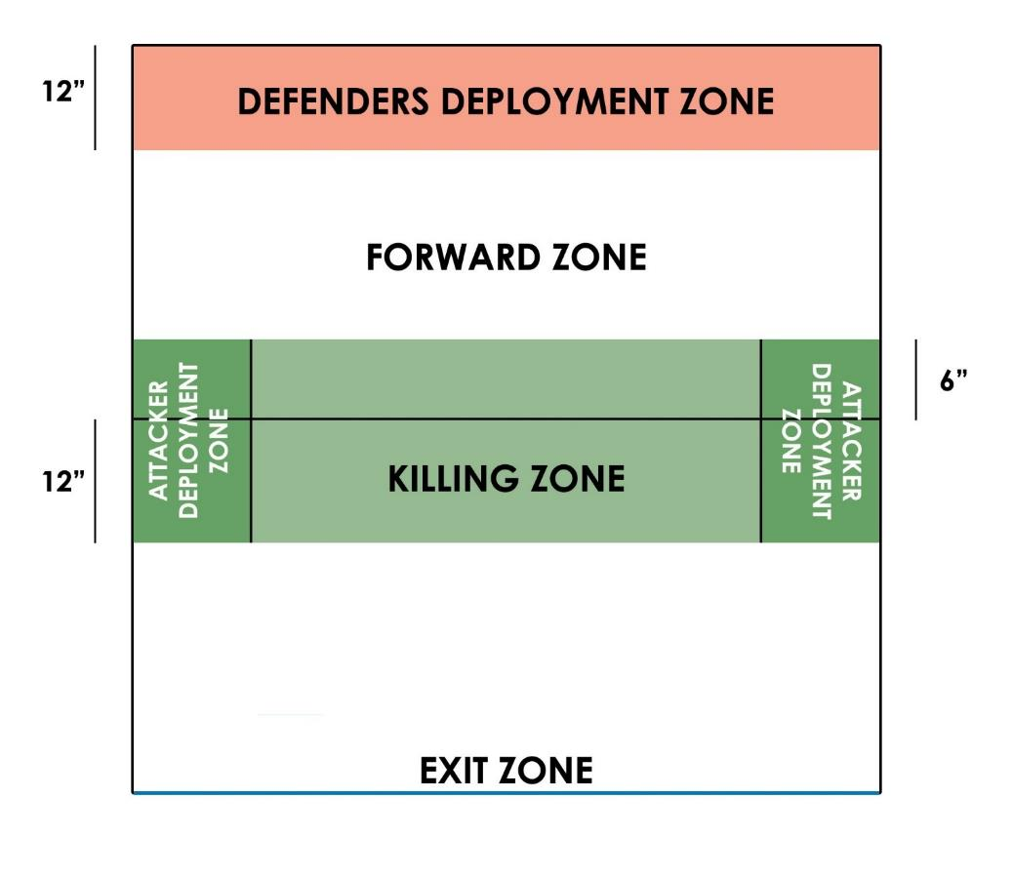
PAS DE QUARTIER
Dans ce scénario, les règles Retraite! ne sont pas appliquées.

HACKER
La présence d’un Hacker est obligatoire dans la Liste d’Armée du Défenseur.

NO HVT
Dans ce scénario, les figurines HVT et la règle Sécuriser la HVT, ne sont pas appliquées. Les Joueurs ne déploieront pas de figurine HVT sur la table de jeu et ils devront enlever toutes les cartes HVT du Paquet d’Objectifs Classifiés.

MODES NARRATIFS
Ce scénario peut être joué dans 2 différents Modes Narratifs pour refléter les événements survenus dans le Manga Infinity Outrage.

» Dans ce scénario, l’Attaquant peut être une Armée Générique Yu-Jing ou de l’Armée Sectorielle : Service Impérial.
L’Attaquant peut ajouter un Gūijiă à sa Liste d’Armé, sans Coût en Point ou en CAP. Ce Gūijiă aura la Compétence Spéciale : DA: Saut de Combat.

MODE NARRATIF 1
» Dans ce scénario, le Défenseur ne peut seulement qu’utiliser les troupes figurant dans la Liste d’Armée : Dolly Dagger’s Team.

Dans cette mission, chaque Soldat Régulier de la Liste d’Armé Dolly Dagger’s Team apporte 2 Ordres Régulier à la Réserve d’Ordres du Camp A.

MODE NARRATIF 2
» Dans ce scénario, le Défenseur ne peut seulement qu’utiliser les troupes figurant dans la Liste d’Armée : Druze Bayram Security.

La présence de Jethro, Sniper Druze est obligatoire dans la Liste d’Armée du Défenseur.
Dans cette mission l’utilisation des Fireteam : Core, Duo et Haris est autorisé pour la Druze Shock Teams.

FIN DE MISSION
Ce scénario est limité dans le temps, il se terminera automatiquement à la fin du 3ème Tour de Jeu.

30 cm
ZONE DE déploiement DU DéFENSEUR

ZONE AVANCée
15 x 120 cm

15 cm

ZONE DE DéPLOIEMENT DE L’ATTAQUANT
ZONE DE DéPLOIEMENT DE L’ATTAQUANT

30 cm
ZONE D’éLIMINATION
45 x 70 cm

ZONE DE SORTIE

24

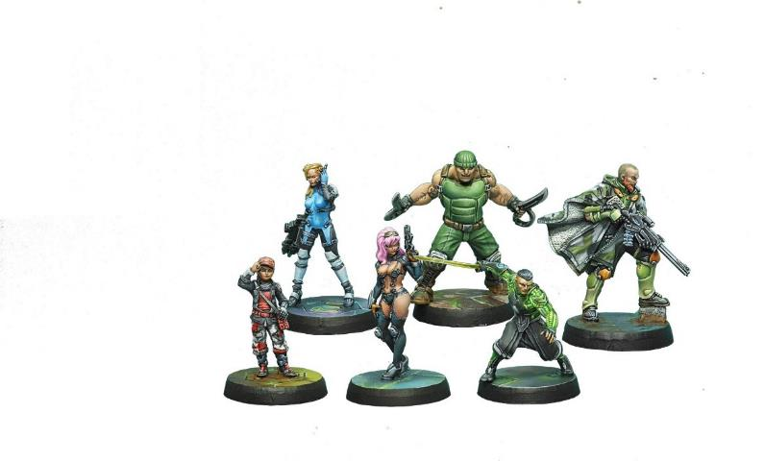
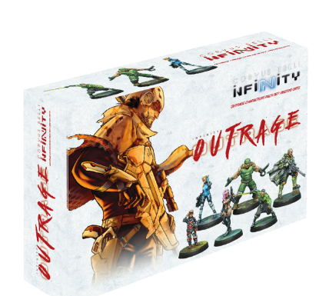
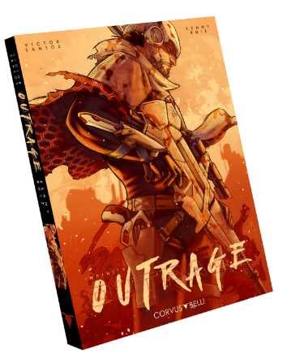
PRODUITS INFINITY
Visitez notre Boutique en Ligne : www.store.corvusbelli.com

MANGA INFINITY OUTRAGE

OUTRAGE CHARACTER PACK REF: 280726-0673

25

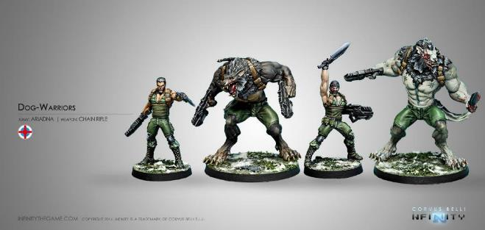
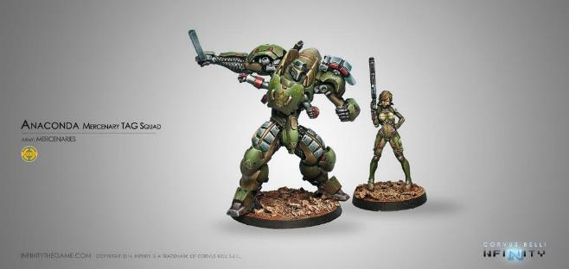
DOG-WARRRIORS REF: 280169-0497

ANACONDA, MERCENARY TAG SQUADRON REF: 280711-0425

26

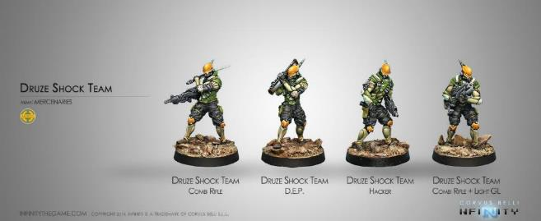
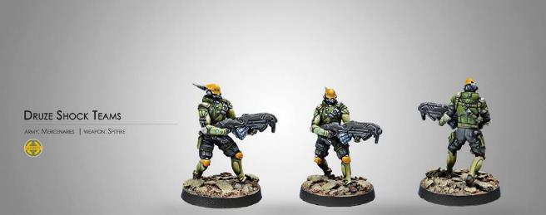
DRUZE SHOCK TEAMS REF: 280709-0346

DRUZE SHOCK TEAMS (SPITFIRE) REF: 280714-0469

DRUZE SHOCK TEAMS REF: 280727-0686
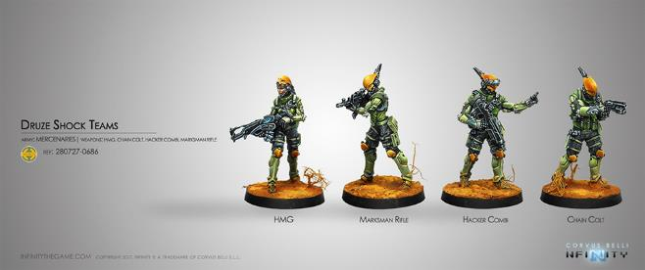

27

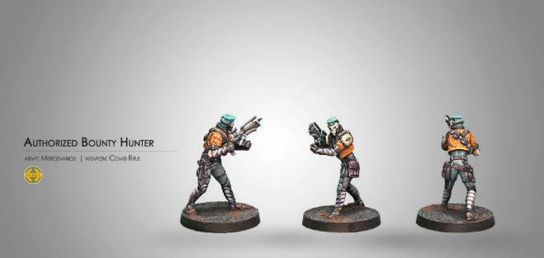
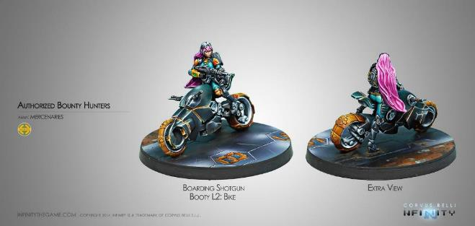
AUTHORIZED BOUNTY HUNTER (COMBI RIFLE) REF: 280713-0461

AUTHORIZED BOUNTY HUNTER (BOARDING SHOTGUN, BOOTY L2: BIKE) REF: 280717-0525

28

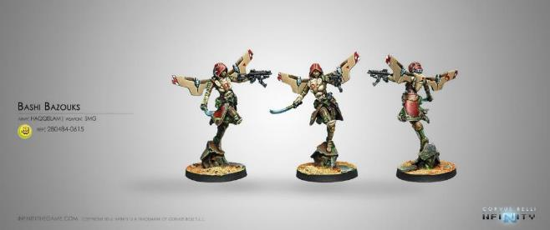
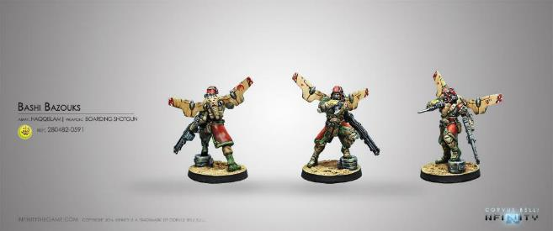
BASHI BAZOUK (SMG) REF: 280484-0615

BASHI BAZOUK (BOARDING SHOTGUN) REF: 280482-0591

29

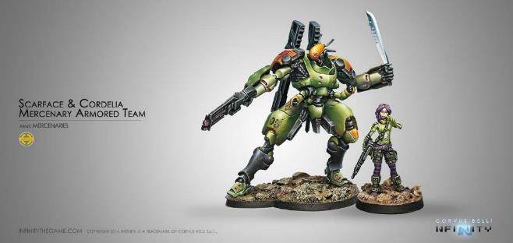
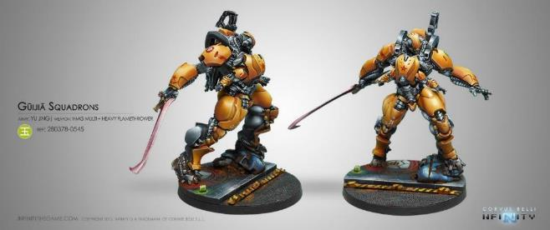
SCARFACE & CORDELIA, MERCENARY TAG TEAM
REF: 280710-0365

GUIJIA SQUADRONS REF: 280378-0545

30

